Curriculum

Juan Carlos Rocha Cruz

Director Ejecutivo de Participación Ciudadana y Zonas Territoriales
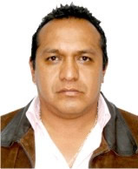

Nivel máximo de estudios | Bachillerato
Áreas de conocimiento | C.E.D.V.A. INICIO 1994 A 1995
Experiencia laboral
Periodo | de junio/2016 a actual
Institución | Delegación Álvaro Obregón
Cargo | Director Ejecutivo de Participación Ciudadana y Zonas Territoriales
Periodo | de septiembre/2009 a mayo/2012
Institución | Delegación Álvaro Obregón
Cargo | Coordinador de Desarrollo Educativo y Promoción Deportiva
Periodo | de / a /
Institución
Cargo

